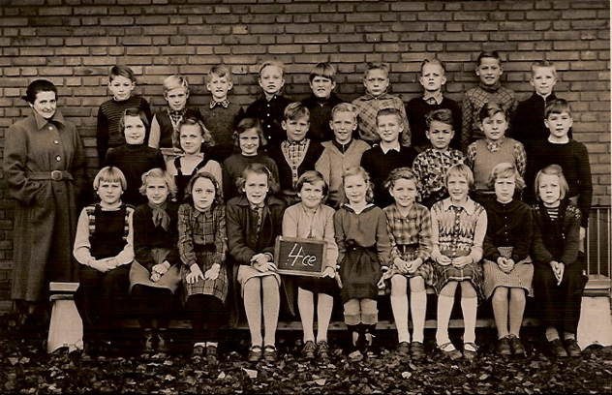
Gerbrandskolen 1953 klasse 4.æ
Til venstre lærerinde fru Larsen
Bagerst fra venstre: NN, NN, NN, NN, Hans, Flemming Wiese Christoffersen kaldt Fini, Bent Brandt Larsen, NN, NN,
Midt fra venstre: Birthe, Annie, NN, NN, John Hessing, NN, Bjørn, Jan Nielsen, Jørgen Badstue
Nederst: Vibeke kaldt Vips, Lene, Annette, NN, NN, NN, Hanne Fink Jensen, NN, NN, NN

